**157-NF-PerformanceTest-S-D-B测试用例文档**

**测试目标：**输入2000行代码，CPU占用率小于20%，内存占用率小于20%。

**重要级：**高

**优先级：**中

**测试背景：**IDE已经完成基本功能

**前置条件：**无

**测试环境：**Window 10

**测试阶段：**系统测试

**自动化标识：**False

**测试步骤：**

输入2000行代码，查看CPU占用率

**预期结果：**

CPU占用率小于20%，内存占用率小于20%

**预期测试工作量：**5min

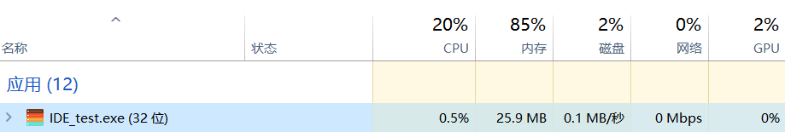**实际结果：**

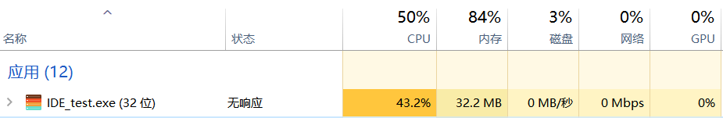

CPU占用率达到43.2%，且程序无响应，与预期结果不符。

**测试结论：**

与预期结果不符。